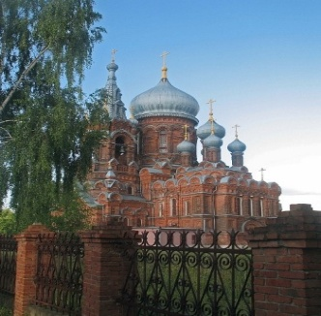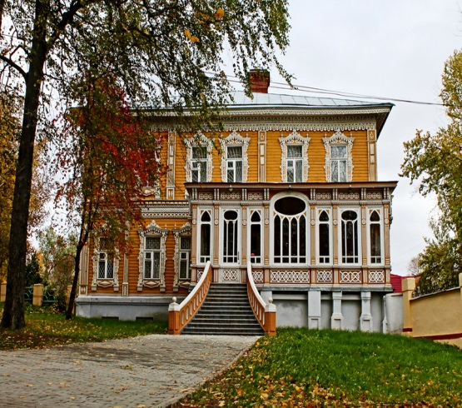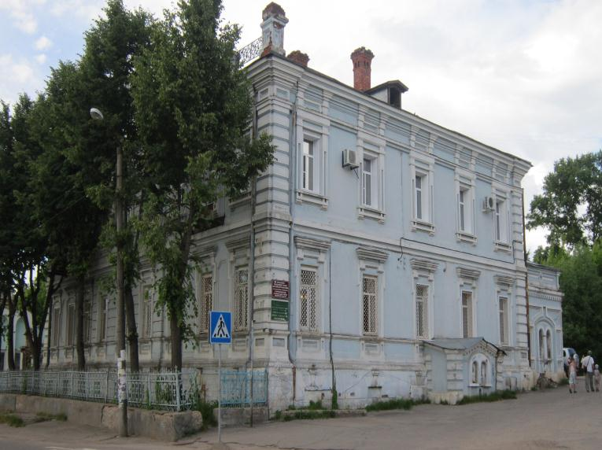

**Семейный социальный тур**

**«Многоликий Фурманов»**

Фурманов – это городок в Ивановской области, который посещают туристы в рамках маршрута «Золотое кольцо».

Фурмановская земля украшена куполами прекрасных соборов, деревянными домиками с красивой резьбой, а также интереснейшими музеями, которые непременно расширят кругозор всех членов семьи.

Центр города застроен красивыми кирпичными особняками 19 века. Удивляет сказочный силуэт великолепного собора Божьей Матери Всех Скорбящих Радость, количество куполов в этом храме – 22, одновременно он может вместить 2500 верующих , внутри строения находятся три потрясающих мраморных иконостаса.

После знакомства с центральной частью города экскурсантам предлагается отправиться в музеи. В первую очередь, в мемориальный дом-музей Дмитрия Фурманова, в честь которого в 1941 году был переименован город Середа. Фурманов – советский писатель, автор знаменитого романа «Чапаев» и комиссар Чапаевской дивизии. Музей расположен в доме, где писатель родился и провел детство.

Узнать богатую историю города с древнейших времен до настоящего времени можно в Историко-краеведческом музее.

Ценителей живописи и любителей искусства ждет Фурмановская картинная галерея имени Д.А. Трубникова. Здание галереи – красивейший трехэтажный особняк с чудесным каменным залом и уютной верандой, выходящей в старинный парк.

Путешествие по городу Фурманов обязательно подарит всем членам семьи яркие впечатления и новые интересные открытия.

**Организатор семейного социального тура:**

**бюджетное учреждение социального обслуживания Ивановской области**

**«Фурмановский центр социального обслуживания»**

**Адрес учреждения:**

**Ивановская область, город Фурманов, улица Новый Двор, дом 7.**

**Ответственный за проведение социального тура: Марина Николаевна Бондаренко.**

**Телефон: 8(49341)2-20-94**

**Полезная информация для семейных социальных туристов:** социальный тур осуществляется по предварительной записи по телефону ответственного за проведение семейного социального тура.

**Что входит в семейный социальный тур?**

Услуги социального экскурсовода.

**Что не входит в семейный социальный тур?**

Оплата питания на маршруте, стоимость посещения музеев.

**Вид социального туризма: культурно-познавательный туризм**